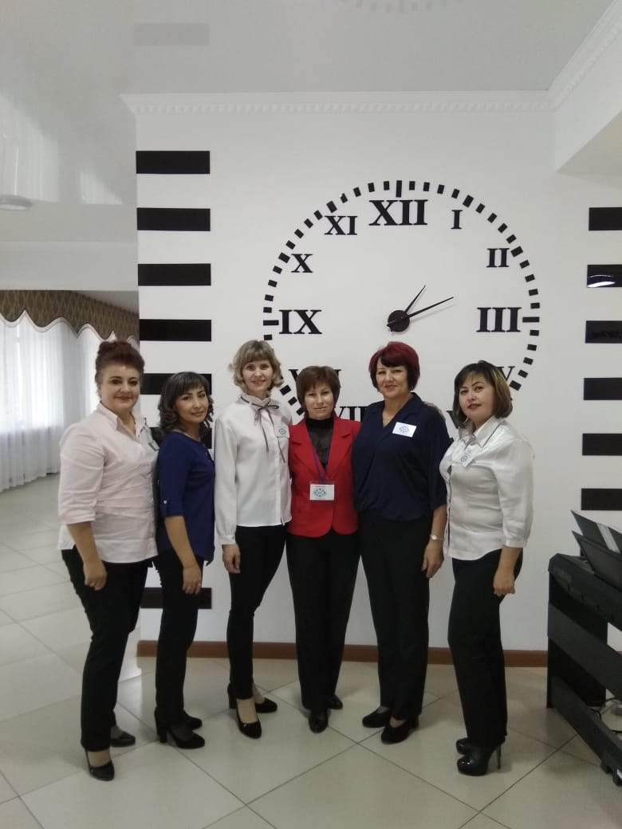С 25 по 26 октября в Высшем педагогическом колледже г.Щучинска Бурабайского района прошел областной конкурс «Лучшая первичная профсоюзная организация - 2018».  Свое участие в конкурсе заявили 19 первичных профсоюзных организаций образования районов Акмолинской области. Цель конкурса активизация деятельности первичных профсоюзных организаций, повышение роли и места профсоюзного комитета в вопросах защиты социально-экономических и трудовых прав и интересов членов профсоюза, оказание практической помощи председателям профсоюзных комитетов первичных организаций, выявление изучение и распространение лучшего опыта работы профсоюзной организации. Честь нашего города достойно представляла профсоюзная организация «Средней школы №7 имени Ю.А.Гагарина» в составе талантливых и творческих учителей: Рейс О.Н., Рубановой Е.Я., Шитовой И.В., Молдахметовой А.Е., Цыбульской Л.А. под председательством Балгожиной А.М.

На торжественной церемонии открытия конкурса со словами поздравления и напутствия выступили: председатель областного профсоюза - Б.Абдрахманов, ветеран педагогического труда Бурабайского района – Л.Бетляшова и другие.

Компетентное жюри в составе: Кожаков А.М. - председатель жюри, заместитель директора по учебно – производственной практике колледжа экологии и лесного хозяйства г.Щучинск, члены жюри: Капитанова О.С - председатель профсоюзной организации Высшего колледжа г. Щучинск, Бетляшова Л.Н. – ветеран педагогического труда отдела образования Бурабайского района, Ахметова К.Д. – заместитель директора по учебной работе колледжа индустрии, туризма и сервиса г.Щучинск, Жумашева М.Д – ведущий специалист областного профсоюза.

Членами судейской коллегии конкурсанты оценивались по следующим критериям:

- Профсоюзная деятельность в организации, планирование  работы профсоюзного комитета, наличие профсоюзной документации, гласность профсоюзной работы в организации, защита социально-экономических прав и интересов членов профсоюза, организация проведения оздоровительных мероприятий среди членов профсоюза.

Команды-конкурсанты вели беспрецедентную борьбу, демонстрируя лучшие достижения в профсоюзной деятельности. Конкурс проходил в два этапа, каждый из которых состоял из двух туров. В первый день за I тур «Давайте познакомимся!» - самопрезентация первичной профсоюзной организации и II тур «Домашнее задание» - о проделанной работе участники нашей команды набрали 46 баллов из 50-тидесяти возможных.

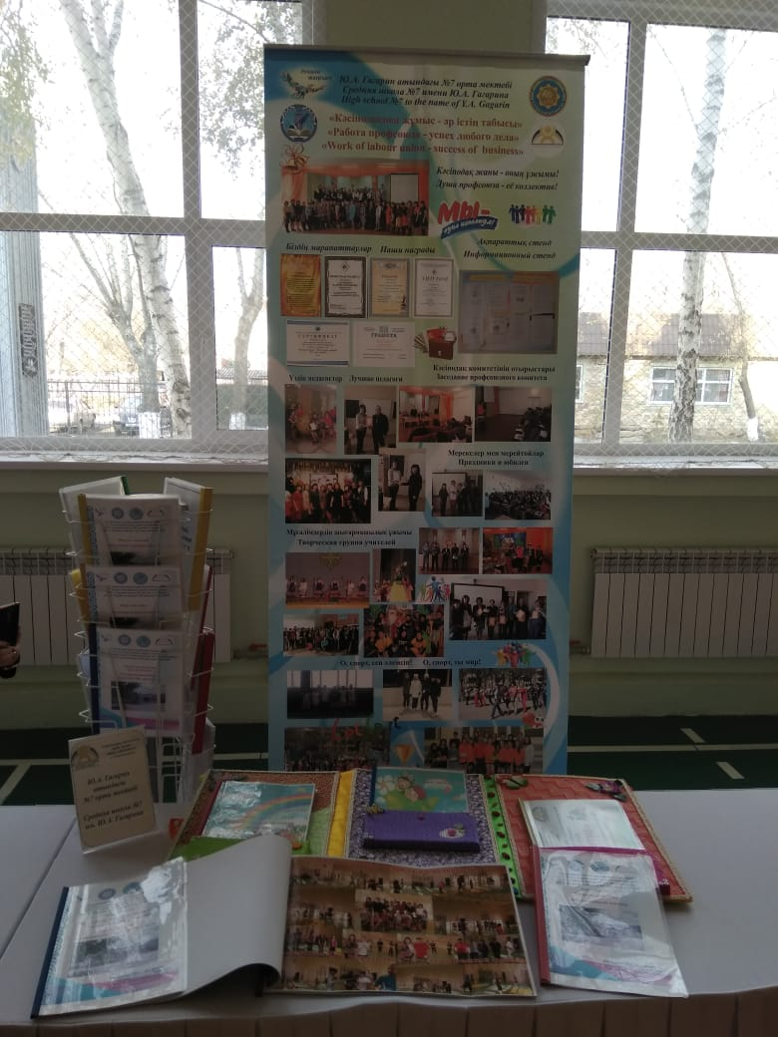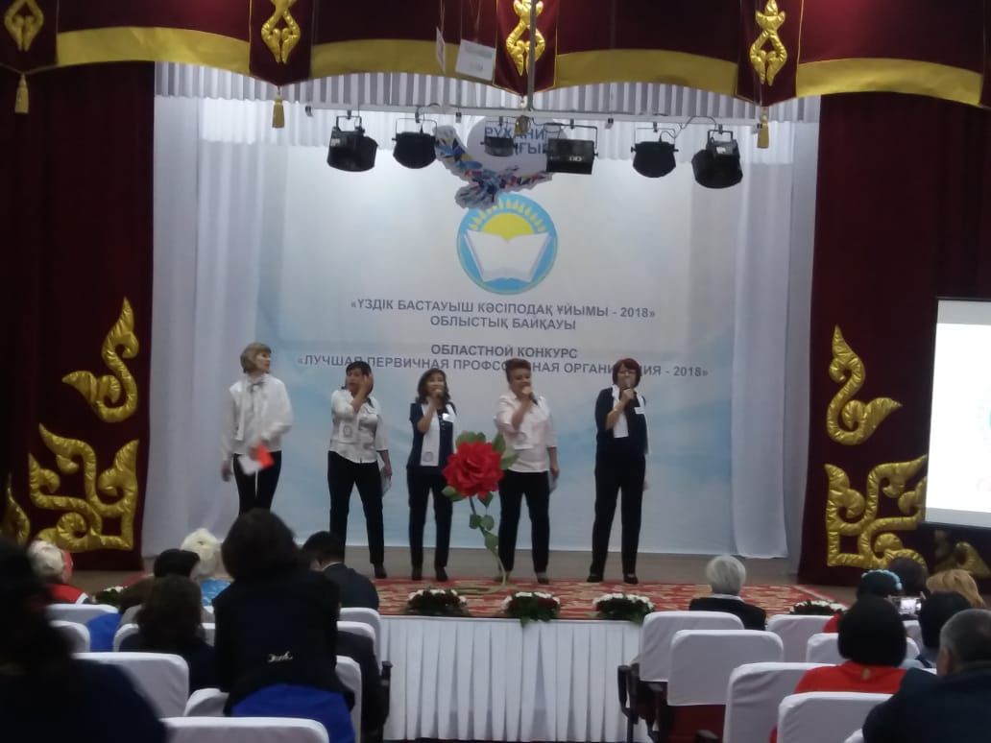  
Во второй день на завершающих этапах: III тур «Мастер-класс» - решение конфликтной ситуации и IV тур «Творческая лаборатория» фотовыставка, видео материалов о проводимой работе, фотоальбомы, отражающие деятельность и другое, наша команда набрала 44 балла из максимальных 50-тидесяти. В общем зачете команда нашего города набрала 90 баллов из 100, заняв 4 призовое место среди 19 команд - претендентов.

Учителя нашей команды проявили сплоченность, единство, силу духа, культуру и творческий талант.

ВСТАВИТЬ ФОТО С КОМАНДЫ С ПРИЗАМИ

Победители областного конкурса «Лучшая первичная профсоюзная организация – 2018» :

**1 место -** первичная профсоюзная организация г. Атбасар (Грамота, приз - сертификат на 100 тысяч тенге);

**2 место –** первичная профсоюзная организация Бурабайского района (Грамота, приз - сертификат на 75 тысяч тенге);

**3 место -** первичная профсоюзная организация Когалжынкий район (Диплом, приз - сертификат на 50 тысяч тенге).

**4 место** – первичная профсоюзная организация г. Степногорск (Грамота, памятные подарки)

**5 место** - первичная профсоюзная организация г. Кокшетау (Грамота, памятные подарки)

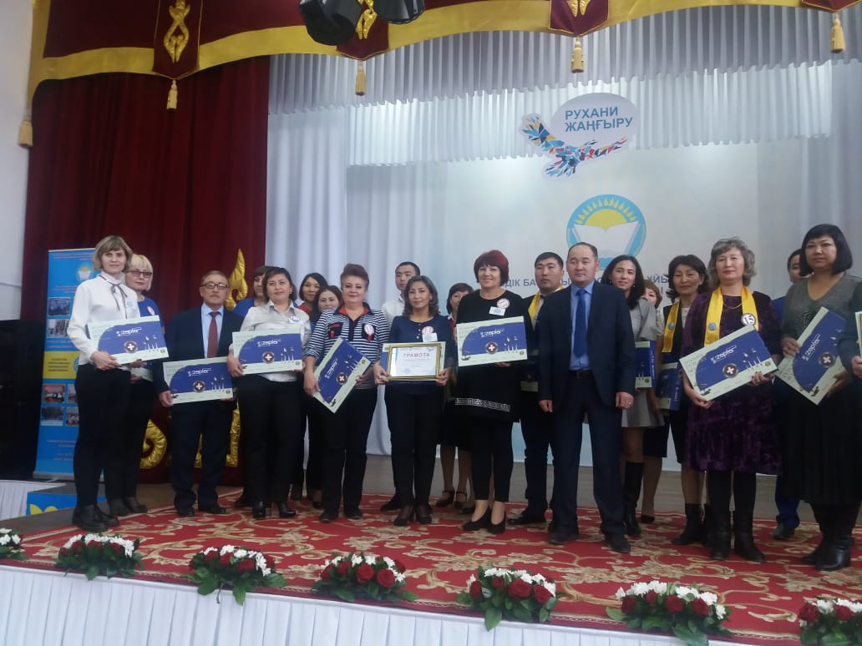

*Рубанова Е.Я. - учитель начальных классов*

*СШ №7 им.Ю.А.Гагарина*